KOCAELİ
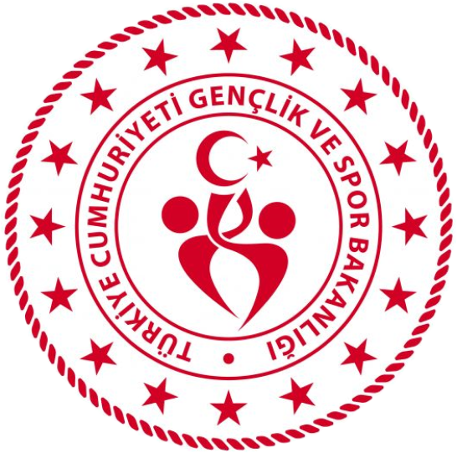
GENÇLİK VE SPOR İL MÜDÜRLÜĞÜ

OKUL SPORLARI BİRİMİ
2025-2026 EĞİTİM-ÖĞRETİM YILI
TRIATLON
İL BİRİNCİLİĞİ MÜSABAKA REGLAMANI
KATEGORİ | KÜÇÜKLER – YILDIZLAR – GENÇLER A/B  KIZ-ERKEK
YARIŞMA YERİ | Yüzme Etabı:  Gebze Olimpik Yüzme Havuzu  Koşu – Bisiklet Etabı:  Gebze Alaettin Kurt Stadı
YARIŞMA TARİHİ | 10 MART 2026  SALI
YARIŞMA SAATİ | Yüzme Etabı :  10:00  Bisiklet Etabı:  12:00  Koşu Etabı:  14:00

MÜSABAKAYA KATILACAK OLAN OKULLARIN:

- T.C. kimlik kartı / Nüfus cüzdanı
- Öğrenci Sporcu Lisansı (Spor Dalına ait)
- Esame Listeleri ile müsabakalara katılmak zorundadır.
- Çalıştırıcı ve idarecilerin; Mahalli, Grup ve Türkiye Birinciliği müsabakalarına ‘‘Spor Bilgi Sistemi’’ üzerinden çıkarılmış “Saha Giriş Kartı” ile katılmaları zorunludur. Saha giriş kartı olmayanlar müsabakalara alınmayacaktır.
- Müsabakalar 2025-2026 Eğitim Öğretim Yılı Okul Spor Faaliyetleri Triatlon Branş Talimatına göre yapılacaktır.

- Yarışmaların sağlıklı bir şekilde ilerleyebilmesi için https://spor.gsb.gov.tr/okulsportal/SpordaliListesi.aspx?btid=9 adresinden branş talimatının detaylı bir şekilde incelenmesi gerekmektedir.

OKUL SPORLARI İL ORGANİZASYON TERTİP KURULU
İlgili yarışma 06.10.2025 tarih ve 12188183 sayılı Valilik Onayına istinaden yapılacaktır.

